

Rilevazione degli apprendimenti

Anno Scolastico 2012 – 2013

PROVA DI MATEMATICA

Scuola secondaria di I grado
Classe Prima

Fascicolo 5

Spazio per l’etichetta autoadesiva
ISTRUZIONI
Troverai nel fascicolo 30 domande di matematica. La maggior parte delle domande ha quattro possibili risposte, ma una sola è quella giusta. Prima di ogni risposta c’è un quadratino con una lettera dell’alfabeto: A, B, C, D.
Per rispondere, devi mettere una crocetta nel quadratino accanto alla risposta (una sola) che ritieni giusta, come nell’esempio seguente.
Esempio 1
Quanti giorni ci sono in una settimana?
A. □ Sette
B. □ Sei
C. □ Cinque
D. □ Quattro
Se ti accorgi di aver sbagliato, puoi correggere: devi scrivere NO accanto alla risposta sbagliata e mettere una crocetta nel quadratino accanto alla risposta che ritieni giusta, come nell’esempio seguente.
Esempio 2
Quanti minuti ci sono in un’ora?
NO A. □ 30 minuti
B. □ 50 minuti
C. □ 60 minuti
D. □ 100 minuti

In alcuni casi le domande chiedono di scrivere la risposta e/o il procedimento, oppure prevedono una diversa modalità di risposta. In questo caso il testo della domanda ti dice come rispondere. Leggilo dunque sempre con molta attenzione.
Puoi usare il righello graduato e/o la squadra, il compasso e il goniometro ma non la calcolatrice.
Non scrivere con la matita, ma usa soltanto una penna nera o blu.
Ricordati che puoi disegnare o scrivere sulle figure e puoi usare gli spazi bianchi del fascicolo per fare calcoli, se ti serve.
Per fare una prova, ora rispondi a questa domanda.
Inserisci al posto dei puntini la metà del numero precedente.
64, 32, ……………, 8, ……………, ……………, 1

Hai a disposizione un’ora e quindici minuti (in totale 75 minuti) per rispondere alle domande. L’insegnante ti dirà quando cominciare a lavorare. Quando l’insegnante ti comunicherà che il tempo è finito, posa la penna e chiudi il fascicolo.
Se finisci prima, puoi chiudere il fascicolo e aspettare la fine, oppure puoi controllare le risposte che hai dato.

NON GIRARE LA PAGINA FINCHÉ NON TI SARÀ DETTO DI FARLO!

M1306D01A0 - M1306D01B0 - M1306D01C1 - M1306D01C2
D1. Eleonora ha condotto un’indagine sul numero di ore al giorno in cui gli studenti di I media della sua scuola guardano la TV.
Ha riportato i dati nella seguente tabella:

Numero di ore al giorno | 0 | 1 | 2 | 3 | 4 | 5 | 6
Numero di studenti | 20 | 45 | 75 | 60 | 10 | 5 | 5

Successivamente, ha costruito con i dati della tabella il seguente grafico, ma ha commesso alcuni errori.

a. Correggi tu il grafico, modificando le colonne che Eleonora ha sbagliato a disegnare.
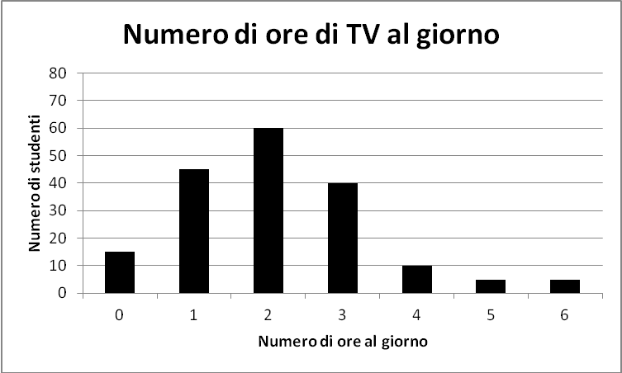

CONTINUA ALLA PAGINA A FIANCO

b. Eleonora ha poi svolto un’altra indagine sui programmi TV preferiti dagli studenti di I media della sua scuola e ha riportato i dati nel seguente ideogramma.

Programmi per ragazzi | 
Intrattenimento
Telegiornali
Sport
Documentari
Film
Fiction

= 5 bambini

Usando i dati dell’ideogramma, compila tu la seguente tabella. Alcune caselle sono già state riempite.
Tipo di programma | Programmi per ragazzi | Intratteni-mento | …….. | …….. | …….. | Film | ……..
Numero di studenti | …….. | …….. | 15 | …….. | …….. | …….. | ……..

c. Rispondi ora alle seguenti domande.
 |  | Sì | No
1. | Si può calcolare la media aritmetica del numero di ore al giorno in cui gli studenti guardano la TV? | □ | □
2. | Si può calcolare la media aritmetica dei programmi preferiti dagli studenti? | □ | □

M1306D1300
D2. Indica quale dei seguenti triangoli corrisponde a questa descrizione:

“ABC è un triangolo isoscele ottusangolo con angolo ottuso in B.”
B
C
A
B
C
A
C
B
C
A
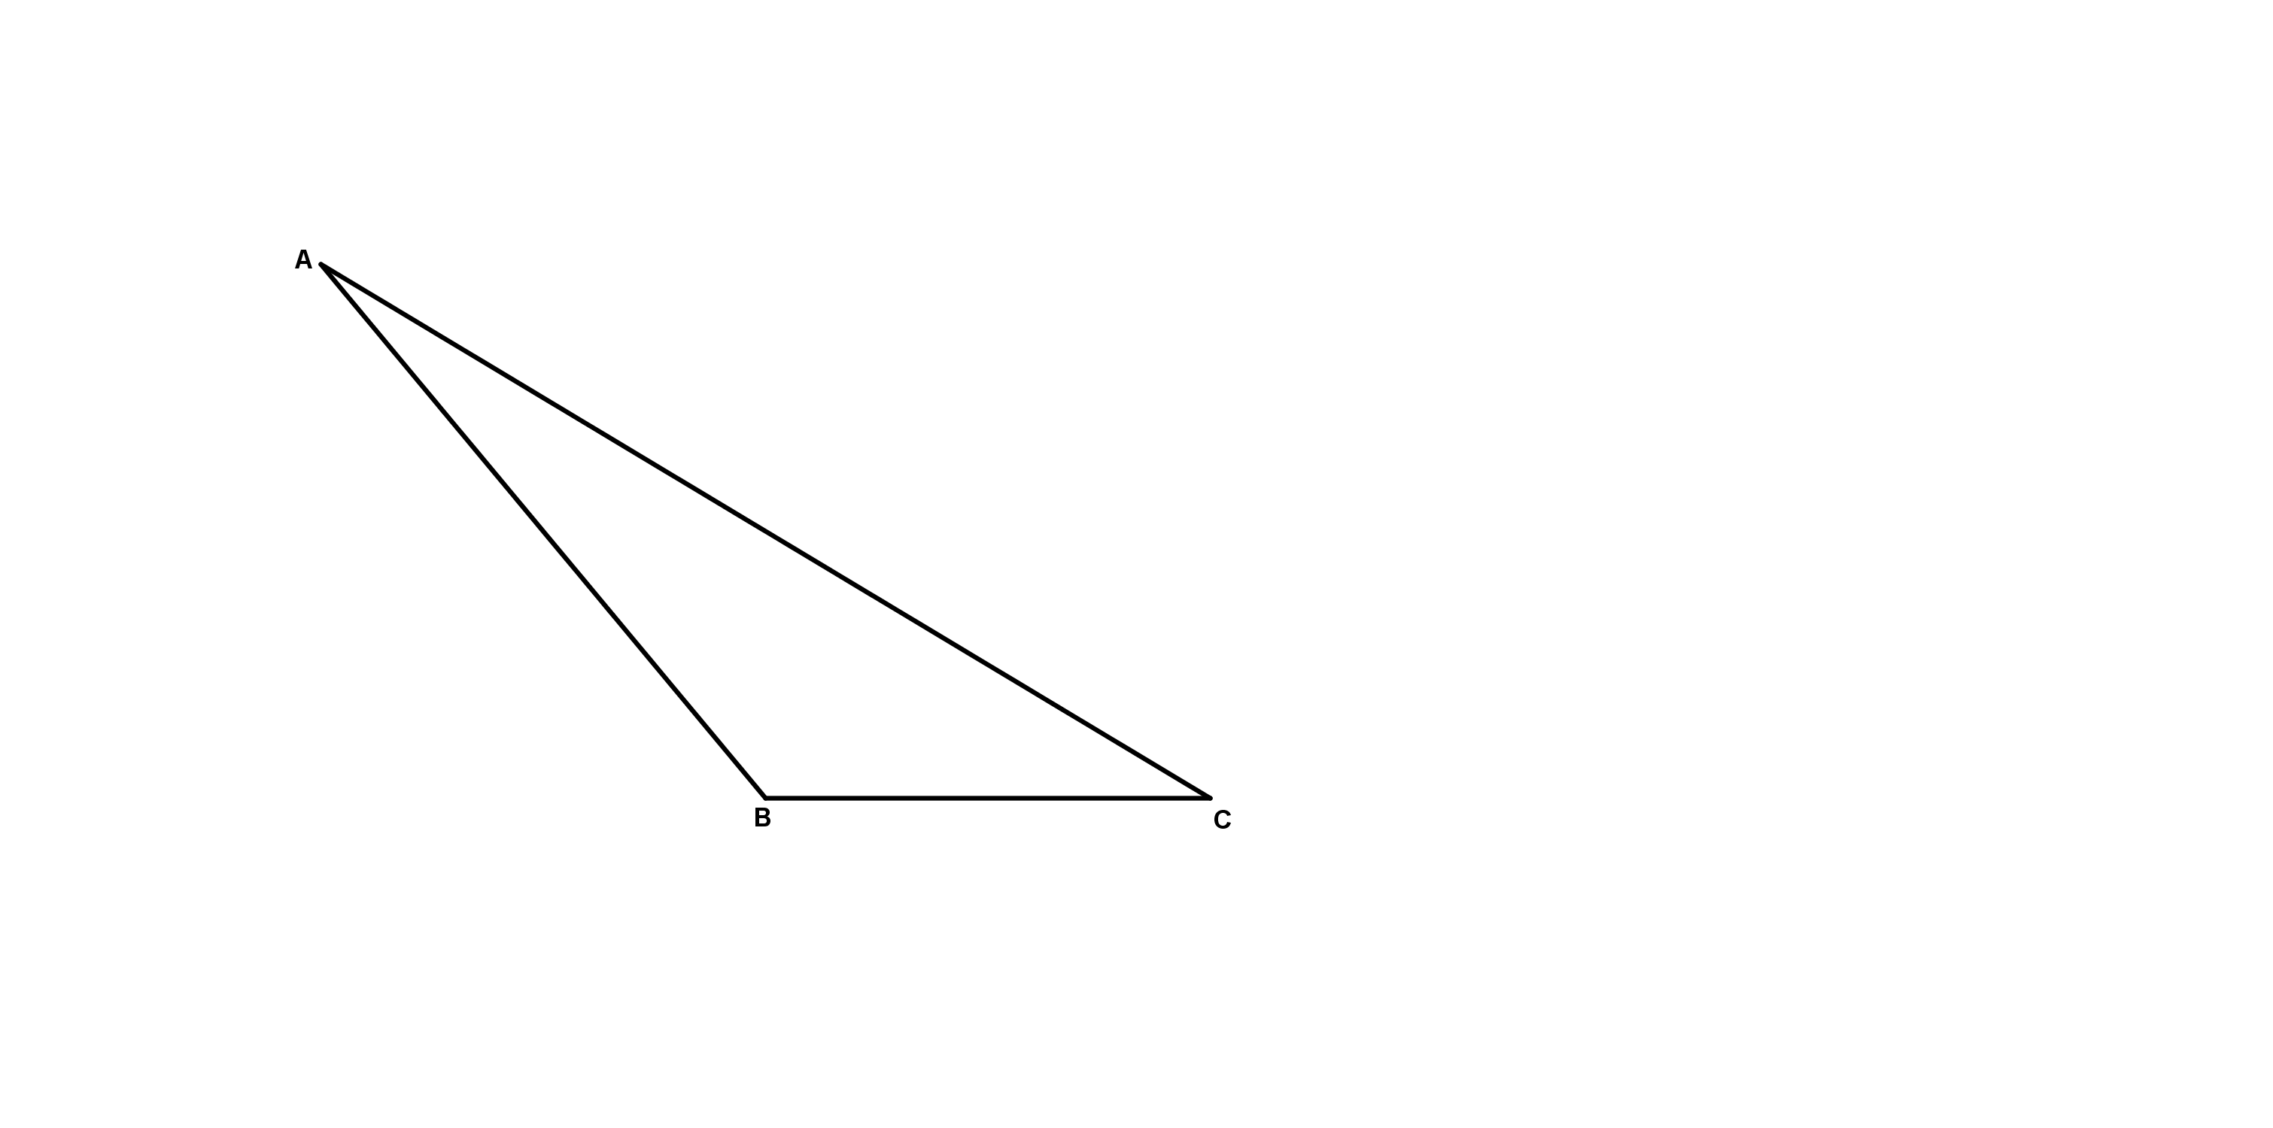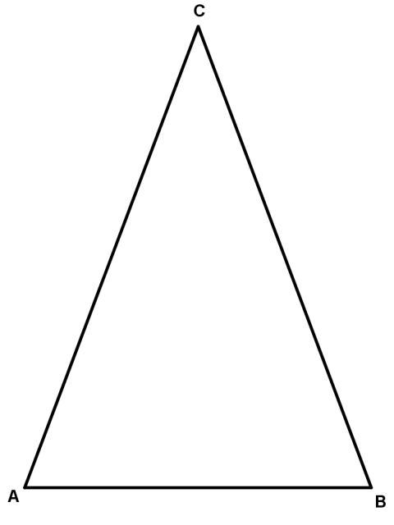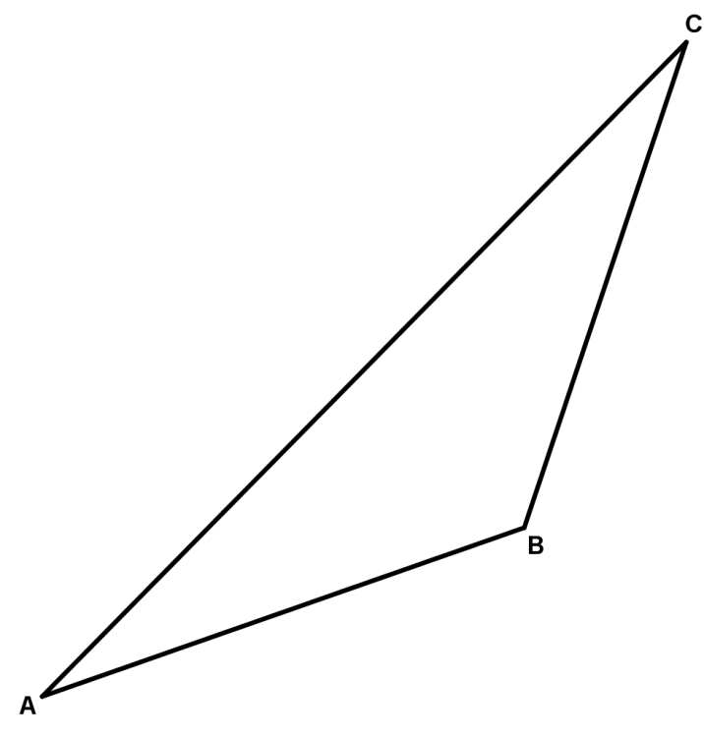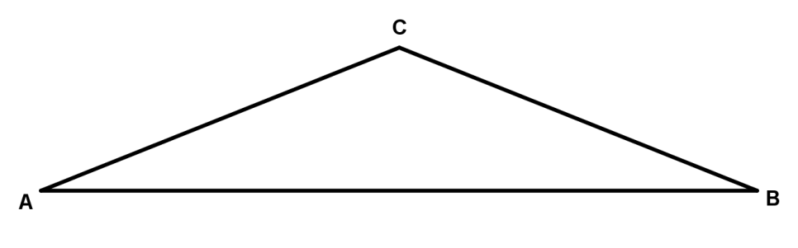
Triangolo 1
Triangolo 2
Triangolo 3
Triangolo 4
A
B

A. □ Triangolo 4
B. □ Triangolo 1
C. □ Triangolo 2
D. □ Triangolo 3

M1306D25A0 - M1306D25B0
D3. Nella borraccia di Michele, piena per metà, ci sono 0,6 litri di acqua.

- Michele beve la metà dell’acqua contenuta nella borraccia. Quanta acqua rimane?
A. □ 0,3 litri
B. □ litro
C. □ 1,2 litri
D. □ 0,03 litri

b. Michele riempie completamente la borraccia. Quanta acqua contiene ora?

Risposta: ……………………………… litri

M1306D1900
D4. Andrea svolge sul quaderno questa divisione:

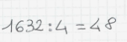

Il risultato ottenuto da Andrea è sbagliato. Quale errore può aver fatto?
Risposta: ………………………………………………………………………………………………………
……………………………………………………………………………………………………………………..

M1306D26A0 - M1306D26B0
D5. Alla fine di ogni mese, il numero degli iscritti al sito Internet www.miseisimpatico.org raddoppia rispetto al numero degli iscritti alla fine del mese precedente. Al termine del primo mese di attività gli iscritti sono 5.

a. Quale delle seguenti espressioni permette di calcolare il numero degli iscritti al termine del terzo mese?
A. □ 5 · 2 · 2
B. □ 5 + 5 + 5
C. □ 5 · 2 · 3
D. □ 5 · 5 · 5

b. Quando vengono superati i 100 iscritti?
A. □ Alla fine del quinto mese
B. □ Alla fine del sesto mese
C. □ Alla fine dell’ottavo mese
D. □ Alla fine del terzo mese

M1306D06A0 - M1306D06B0 - M1306D06C0
D6. Nel gioco della “morra cinese” i due giocatori devono mostrare contemporaneamente uno dei seguenti simboli con la mano:

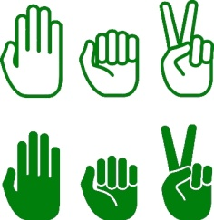 | 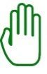 | 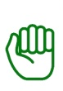
Forbice | Carta | Sasso

Le diverse combinazioni che si possono formare sono mostrate nella seguente tabella.

 | Carta  Carta | Carta  Sasso | Carta  Forbice
 | Sasso  Carta | Sasso  Sasso | Sasso  Forbice
 | Forbice  Carta | Forbice  Sasso | Forbice  Forbice

Le regole del gioco sono le seguenti:
Ogni segno ne batte un altro, secondo questo schema:
1. Il sasso spezza le forbici (vince il sasso)
2. Le forbici tagliano la carta (vincono le forbici)
3. La carta avvolge il sasso (vince la carta)

a. Cerchia sulla tabella le combinazioni in cui vincono le forbici.

b. Considera l’insieme di tutte le combinazioni: le coppie formate da “carta” e “sasso” rappresentano
A. □ di tutte le combinazioni
B. □ di tutte le combinazioni
C. □ di tutte le combinazioni
D. □ di tutte le combinazioni
CONTINUA NELLA PAGINA SUCCESSIVA
c. Cristina sostiene che la probabilità che escano due simboli uguali è minore della probabilità che escano due simboli diversi. Sei d’accordo con Cristina? Scegli una delle possibili risposte e completa la frase.
□ Sì, sono d’accordo con Cristina perché ………………………………………..
……………………………………………………………………………………………………..
□ No, non sono d’accordo con Cristina perché ……………………………….
……………………………………………………………………………………………………..

M1306D02A0 - M1306D02B0 - M1306D02C0
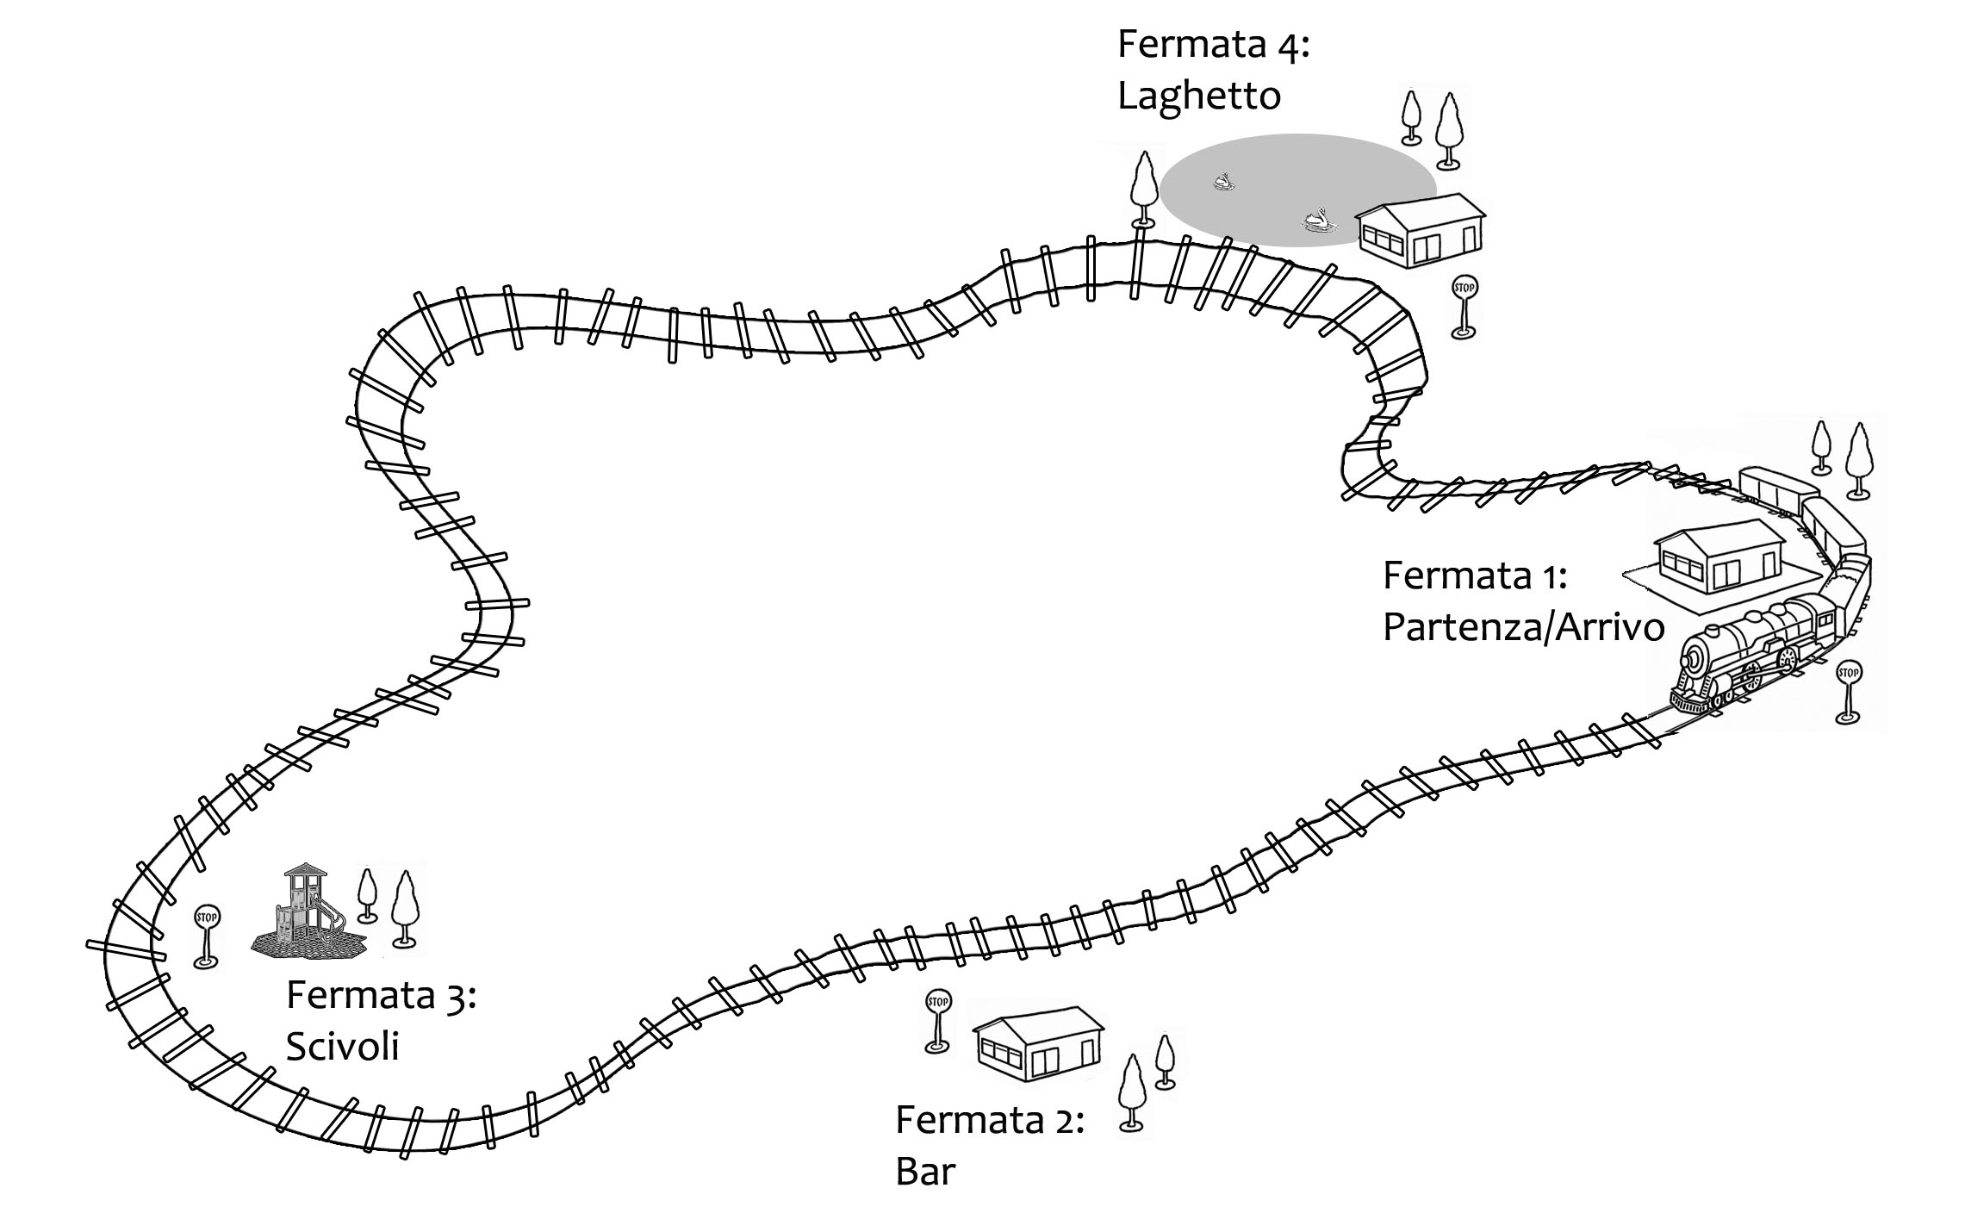
D7. All’interno di un parco giochi ci si può spostare con un trenino che fa il seguente percorso:
Dalle 10:00 in poi, ogni mezz’ora, dalla fermata 1 parte una corsa del trenino. Il trenino impiega 5 minuti per andare da una fermata alla successiva, con l’eccezione del tratto tra la terza e la quarta, dove impiega 10 minuti.
a. Dove si trova il trenino alle 10:45?
A. □ Alla terza fermata
B. □ Tra la terza e la quarta fermata
C. □ Alla quarta fermata
D. □ Tra la seconda e la terza fermata
CONTINUA NELLA PAGINA A FIANCO
b. Quanti giri ha completato il trenino alle 12:00?
A. □ 2
B. □ 5
C. □ 4
D. □ 3
c. Se il parco giochi chiude alle 18:00, quanti giri in totale fa il trenino in un giorno? Scrivi come fai per trovare la risposta e poi riporta sotto il risultato.
……………………………………………………………………………………………………………..
……………………………………………………………………………………………………………..
………………………………………………………………………………………………………………

Risultato: ……… giri

M1306D1400
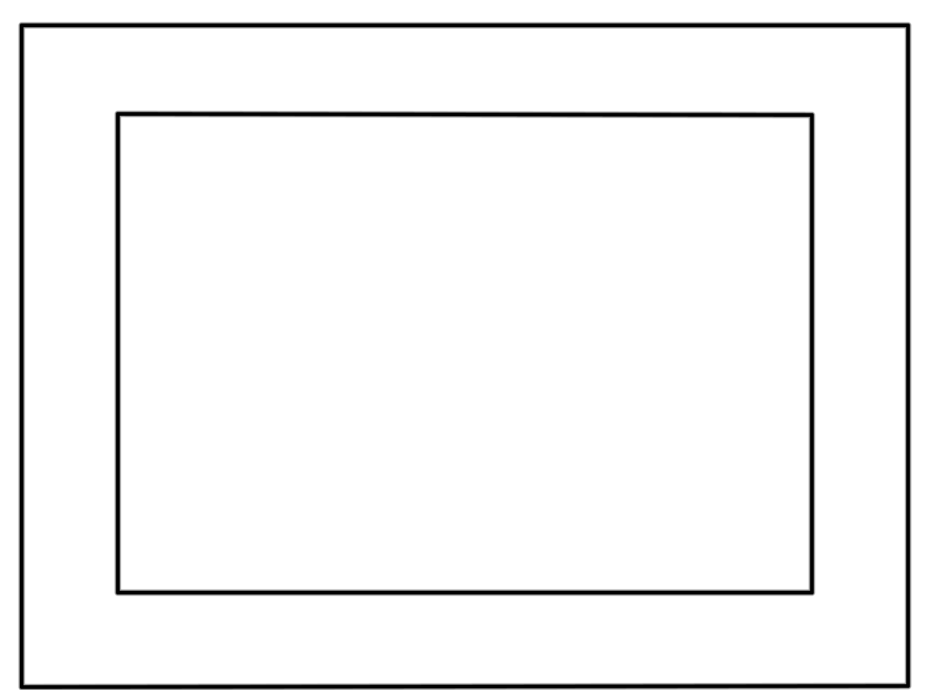
D8. Franco incolla una fotografia rettangolare di dimensioni 22 cm x 15 cm su un cartoncino. Attorno alla fotografia resta una cornice larga 3 cm, come vedi in figura.
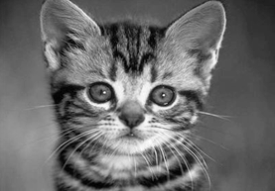
3 cm

3 cm
3 cm
3 cm

Quali sono le dimensioni del cartoncino?
A. □ 28 cm x 18 cm
B. □ 25 cm x 18 cm
C. □ 28 cm x 21 cm
D. □ 25 cm x 21 cm

M1306D1600
D9. Una scatola di cioccolatini contiene 15 cioccolatini al latte e 25 cioccolatini fondenti. Con 100 cioccolatini al latte e 180 fondenti, qual è il numero massimo di scatole con la stessa composizione della precedente che si possono riempire?
A. □ 6
B. □ 7
C. □ 8
D. □ 5

M1306D17A0 - M1306D17B0
D10. Gianni partecipa a un torneo.
Il regolamento del torneo stabilisce che:
- ogni giocatore gioca 5 partite e parte con un punteggio iniziale di 100 punti;
- a ogni partita vinta, il punteggio raggiunto raddoppia;
- a ogni partita persa, il punteggio raggiunto si dimezza.
Gianni perde la seconda e la quarta partita, vince tutte le altre.

- Completa la tabella.

 | Punteggio di Gianni
Punteggio iniziale | 100
Partita 1 | 200
Partita 2 | ……
Partita 3 | ……
Partita 4 | ……
Partita 5 | ……

- Se Gianni avesse vinto tutte le partite, quale sarebbe stato il suo punteggio finale?
Risposta: …………………………….

M1306D2200
D11. Quale dei seguenti numeri interi è più vicino al risultato di questa moltiplicazione?
4,82 x 9,95
A. □ 50
B. □ 36
C. □ 42
D. □ 48

M1306D09A0 - M1306D09B0 - M1306D09C0
D12. Mario va da casa a scuola con passo regolare e senza fermarsi. Fa 90 passi al minuto e conta in tutto 540 passi. La lunghezza del passo di Mario è 60 cm.

a. Quanto è lungo il percorso che Mario fa per andare da casa a scuola?
A. □ 3,24 km
B. □ 4,86 km
C. □ 324 m
D. □ 486 m

b. Quanto tempo impiega Mario per andare da casa a scuola?

Risposta: ………… minuti

c. Giulio, un compagno di classe di Mario, impiega 5 minuti per andare a piedi a scuola. Sulla base di questa informazione, si può sapere se Giulio abita più lontano o più vicino alla scuola rispetto a Mario? Scegli una delle due risposte e completa la frase.
□ Si può sapere perché …………………………………………………………………..
……………………………………………………………………………………………………..
……………………………………………………………………………………………………..
□ Non si può sapere perché ……………………………………………………………
……………………………………………………………………………………………………..
……………………………………………………………………………………………………..

M1306D0300
D13. Quante cifre ha il risultato della seguente moltiplicazione?
1 001 ∙ 20 002

Risposta: …… cifre

M1306D2700
D14. Nello zaino di Chiara ci sono il libro di scienze, che pesa mezzo chilo, il libro di matematica, che pesa 980 g, e due quaderni uguali. Libri e quaderni pesano in tutto due chilogrammi. Quanto pesa ciascun quaderno?
A. □ 150 g
B. □ 260 g
C. □ 510 g
D. □ 520 g

M1306D1500
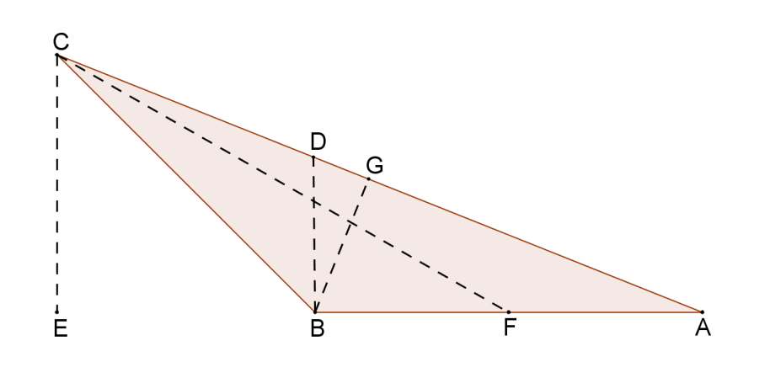
D15. Osserva la figura.
Quale, tra le seguenti coppie di segmenti, rappresenta due delle altezze del triangolo ABC?
A. □ BD e BG
B. □ CE e BG
C. □ CF e BD
D. □ CE e CF

M1306D10A0 - M1306D10B0 - M1306D10C0
D16. All’ingresso del palazzo delle Mostre è esposto questo cartello con gli orari di apertura.

Mostra | Lunedì | Martedì | Mercoledì | Giovedì | Venerdì | Sabato | Domenica
Pittura |  |  | 9-12 |  | 9-18 | 15-18 | 9-18
Scultura |  |  |  | 9-12 | 15-18 | 9-18 | 15-18
Fotografia |  |  | 9-18 | 9-18 |  | 9-12 | 9-18

- In quali pomeriggi la mostra di Fotografia è chiusa?
A. □ Mercoledì, Giovedì e Domenica
B. □ Venerdì e Sabato
C. □ Lunedì, Martedì, Venerdì e Sabato
D. □ Lunedì, Martedì e Venerdì

- Gianluca vuole visitare nella stessa mattina la mostra di Scultura e di Fotografia. In quali giorni della settimana potrà farlo?
A. □ Mercoledì, Giovedì, Venerdì e Sabato
B. □ Mercoledì, Venerdì e Domenica
C. □ Mercoledì, Giovedì e Sabato
D. □ Giovedì e Sabato

- In quale giorno e in quale fascia oraria sono aperte contemporaneamente tutte e tre le mostre?

Giorno: ….…………………… Fascia oraria: dalle ………. alle ……….

M1306D2900
D17. Marco lancia due volte un dado con le facce numerate da 1 a 6, come quello che vedi in figura.
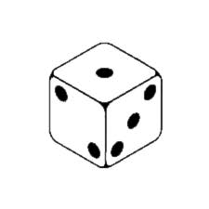
La somma dei numeri usciti è 5. Quali numeri non possono essere usciti nel primo lancio?
Risposta: ………………………………………………………………

M1306D1100
D18. Giulio dice che l’ottagono rappresentato in figura ha il perimetro di 8 cm.
1 cm

Giulio ha ragione? Scegli una delle due risposte e completa la frase.
□ Giulio ha ragione perché ……………………………………………………………………….
……………………………………………………………………………………………………………….
……………………………………………………………………………………………………………….
□ Giulio non ha ragione perché ………………………………………………………………..
……………………………………………………………………………………………………………….
……………………………………………………………………………………………………………….
M1306D1800
D19. Il rettangolo AFED è formato da due quadrati congruenti ABCD e BFEC con un lato in comune.
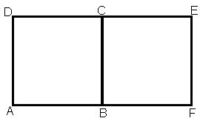
Il perimetro di ciascuno dei quadrati misura 24 cm. Quanto misura il perimetro del rettangolo AFED?
Scrivi i calcoli che fai per trovare la risposta e poi riporta sotto il risultato.
………………………………………………………………………………………………………………………………………………………………………………………………………………………………………………………………………………………………………………………………………………………………
Risultato: ………… cm

M1306D20A0 - M1306D20B0
D20. Osserva la mappa e utilizza la scala riportata in basso a sinistra per rispondere alle domande.
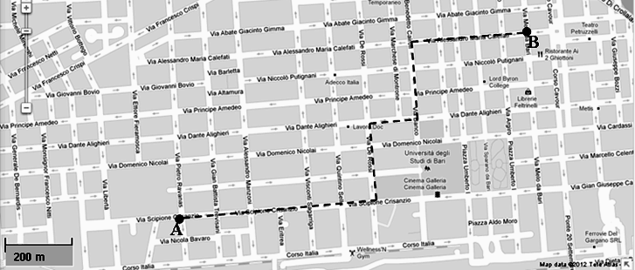
- Quanto è lungo il percorso indicato dalla linea tratteggiata per andare da A a B?

A. □ Circa 1,5 km
B. □ Circa 3 km
C. □ Circa 4,5 km
D. □ Circa 6 km

b. Completa la frase che segue, inserendo una delle seguenti parole:
maggiore / minore / uguale

Per andare da A a B, la lunghezza del percorso indicato dalla linea nera continua è …………………………… rispetto alla lunghezza del percorso indicato dalla linea tratteggiata.

M1306D2800
D21. La seguente tabella mostra i risultati di un’inchiesta sugli animali domestici posseduti dagli abitanti di Gerlandia.

 |  | CANE
 |  | SÌ | NO
GATTO | SÌ | 85 | 109
GATTO | NO | 42 | 96

Quante persone hanno il gatto, ma non il cane?
A. □ 42
B. □ 85
C. □ 96
D. □ 109

M1306D2300
D22. In quale dei seguenti gruppi i numeri sono disposti in ordine crescente?
A. □ 3,043 ; 3,5 ; 3,124 ; 3,28
B. □ 3,043 ; 3,124 ; 3,28 ; 3,5
C. □ 3,5 ; 3,043 ; 3,28 ; 3,124
D. □ 3,5 ; 3,28 ; 3,124 ; 3,043

M1306D0500
23. Osserva la figura 1.
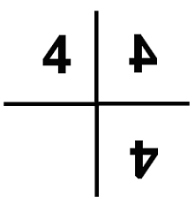
Figura 1

Osserva ora la figura 2 dove il 4 è stato sostituito con il 5.
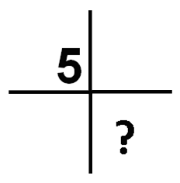
Figura 2

Che cosa ci sarà al posto del punto interrogativo?
A. □ | 
B. □ | 
C. □ | 
D. □ | 

M1306D0400
D24. Marta e il nonno camminano insieme lungo un sentiero. Ogni 2 passi fatti dal nonno, Marta ne fa 3 per restargli al fianco. Quando il nonno ha fatto 40 passi, quanti passi ha fatto Marta?

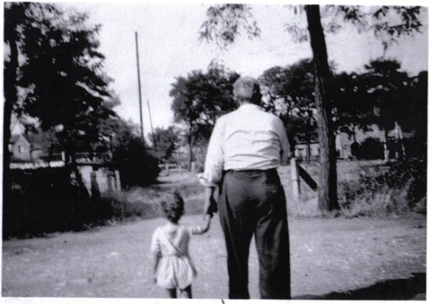
A. □ 60
B. □ 40
C. □ 20
D. □ 80

M1306D21A0 - M1306D21B0
D25. Osserva i seguenti triangoli.
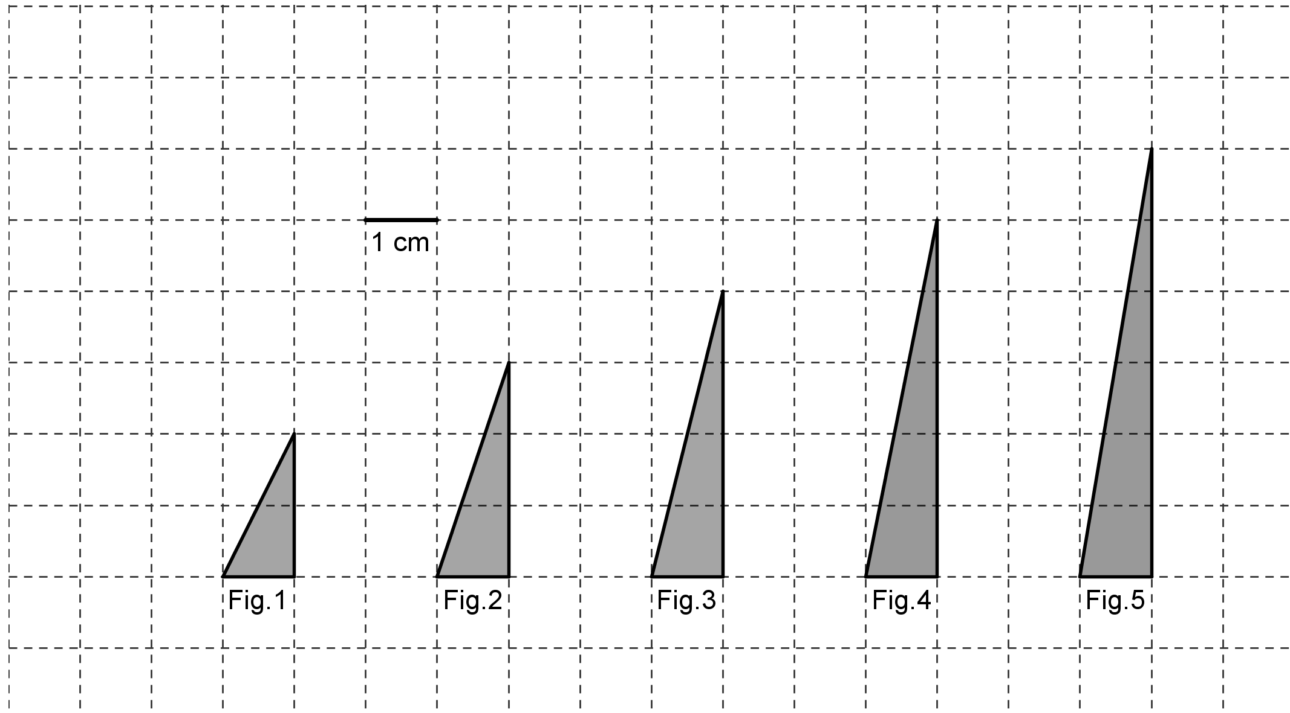

a. Da un triangolo al successivo l’area del triangolo:
A. □ Raddoppia
B. □ Triplica
C. □ Aumenta di 1 cm²
D. □ Aumenta di 0,50 cm²
b. Se l’altezza dei triangoli continua ad aumentare di 1 cm da una figura alla successiva, quanti centimetri misurerà l’altezza del triangolo della figura 100?
A. □ 100
B. □ 99
C. □ 102
D. □ 101

M1306D08A0 - M1306D08B0
D26. Nel piano cartesiano che vedi qui sotto è rappresentato il punto Q.
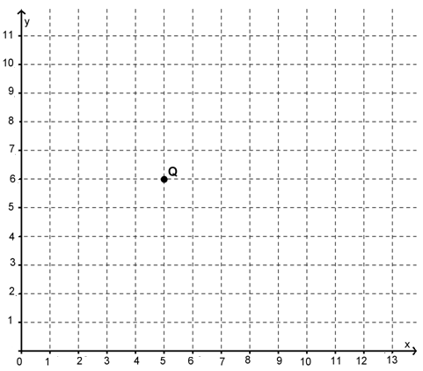
- Scrivi le coordinate del punto Q.

Risposta:…………………………..

- Partendo da Q, spostati di 4 unità verso sinistra e di 3 unità verso il basso. Quali sono le coordinate del punto dove arrivi?
A. □ (9; 3)
B. □ (4; 3)
C. □ (3; 1)
D. □ (1; 3)

M1306D2400
D27. Piero, Luigi e Giovanni sono fratelli. Piero ha il triplo degli anni di Luigi. Giovanni ha il doppio dell’età di Piero.
Indica qual è la rappresentazione grafica corretta della relazione tra gli anni di Piero, Luigi e Giovanni.

A. □ | Età di Piero
A. □ | Età di Luigi
A. □ | Età di Giovanni
B. □ | Età di Piero
B. □ | Età di Luigi
B. □ | Età di Giovanni
C. □ | Età di Piero
C. □ | Età di Luigi
C. □ | Età di Giovanni
D. □ | Età di Piero
D. □ | Età di Luigi
D. □ | Età di Giovanni

M1306D07A0 - M1306D07B0
D28. Nina è alla stazione ferroviaria di Napoli e deve andare a Roma. A causa del maltempo, molti treni sono in ritardo. Ecco cosa si legge sul tabellone elettronico delle partenze:

DESTINAZIONE | orario | ritardo | binario
Roma Termini | 8:23 | 60 min | 4
Bari centrale | 8:32 | 35 min | 3
Roma Termini | 8:47 | 25 min | 2
Reggio Calabria | 8:49 | 10 min | 1
Salerno | 8:51 |  | 5
Roma Termini | 8:53 | 15 min | 7
Roma Termini | 9:23 |  | 6

a. Nina decide di prendere il treno per Roma che partirà per primo. Da quale binario partirà Nina?
A. □ Dal binario 7
B. □ Dal binario 2
C. □ Dal binario 6
D. □ Dal binario 4

b. Il treno su cui Nina sale è composto dalla locomotiva e da 9 vagoni.
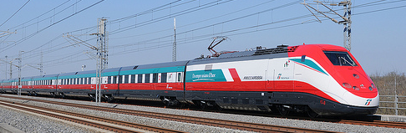

Quanto è lungo all’incirca il treno di Nina?
A. □ Circa 1000 m
B. □ Circa 10 m
C. □ Circa 50 m
D. □ Circa 250 m

M1306D3000
D29. Nel numero del riquadro la cifra finale è nascosta da una macchia.
4 4

Cerchia tutte le cifre che, messe al posto della macchia, rendono il numero divisibile per 3.

0 1 2 3 4 5 6 7 8 9

M1306D1200
D30. Scrivi nei riquadri i seguenti numeri, posizionandoli correttamente sulla retta.

0
1

